информационный бюллетень

За 10 месяцев 2020 года на территории Туринского ГО зарегистрировано 113 ДТП с материальным ущербом, 9 ДТП с пострадавшими, в которых 1 человек погиб и 17 получили травмы.
Внимание! 25 октября 2020 года в 11 часов произошло дорожно - транспортное происшествие на автодороге «Камышлов-Ирбит-Туринск-Тавда». Предварительно установлено, что водитель автомобиля «Лада Калина», двигаясь по автодороге не учел дорожные и метеорологические условия, допустил занос транспортного средства с последующим столкновением со встречной автомашиной «Митсубиси Лансер». В результате ДТП пострадали пять человек: 20-летний водитель и два пассажира автомобиля «Лада Калина», а также водитель и пассажир автомобиля «Мицубиси Лансер». С травмами различной степени тяжести пострадавшие доставлены Туринскую ЦРБ.
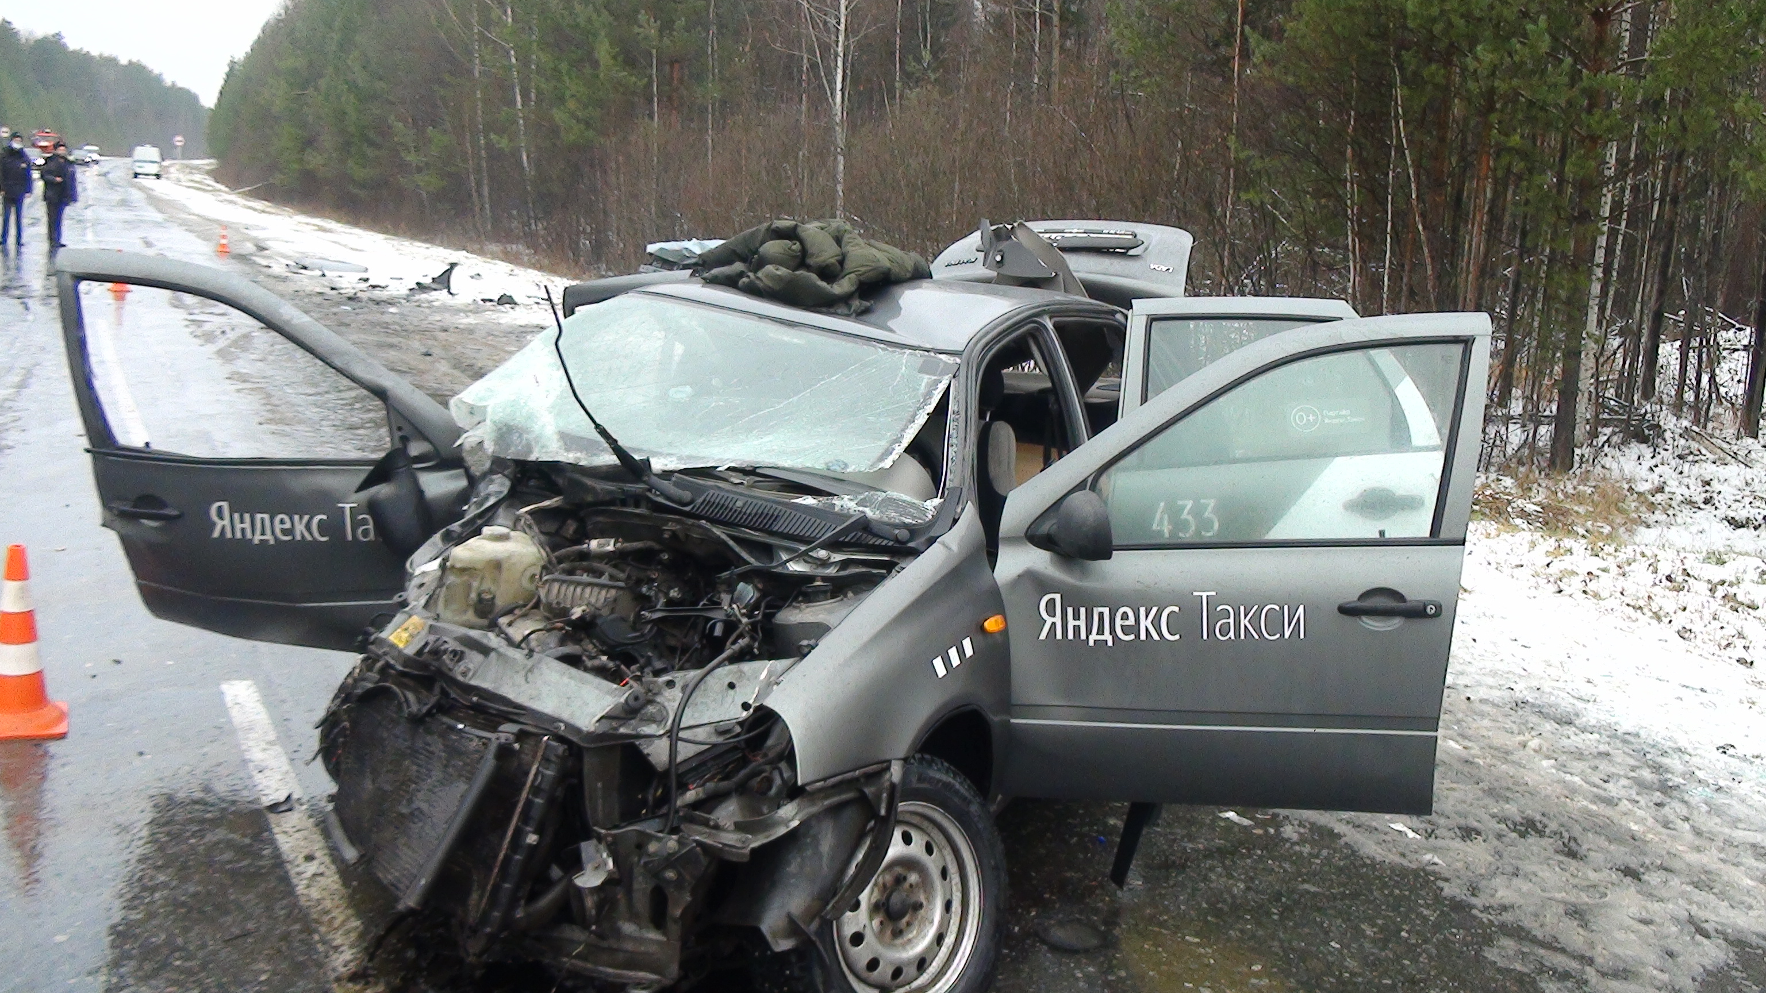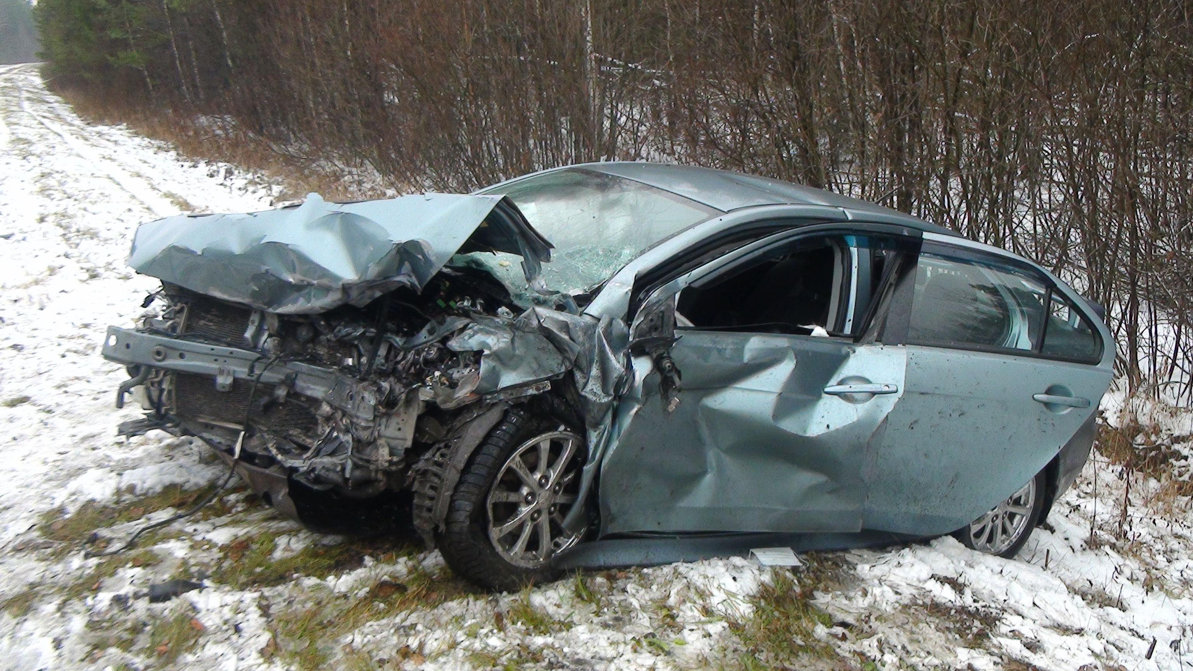
Госавтоинспекция призывает водителей быть предельно внимательными и осторожными на дорогах, выбирать такую скорость, которая обеспечит безопасность дорожного движения в сложных дорожно-метеорологических условиях, также необходимо воздерживаться от опасных маневров, в особенности, связанных с выездом на сторону дороги, предназначенную для встречного движения.
Световозвращающие элементы повышают видимость пешеходов на неосвещенной дороге и значительно снижают риск возникновения дорожно-транспортных происшествий с их участием.
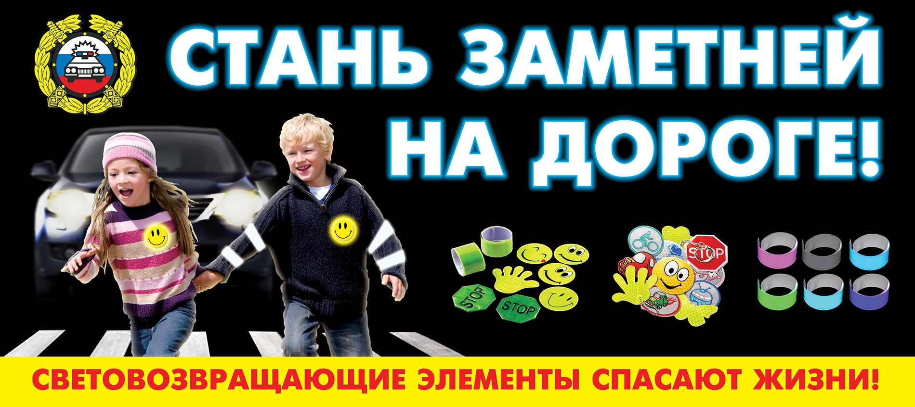 За 9 месяцев 2020 года сотрудниками ГИБДД выявлено 255 нарушений ПДД несовершеннолетними, из них: 174–пешеходами, 80 -велосипедистами, 1 - управляющий транспортным средством.
ОГИБДД ОМВД России по Туринскому району

